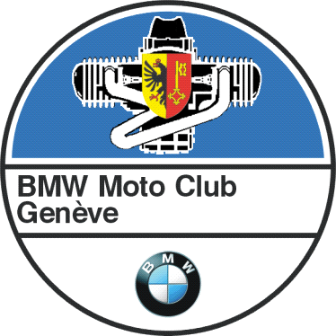
Membre
BMW Club
Europa e.V.
BMW Moto Club Genève
Le Balmoral 23 rue Ferdinand Hodler / 1207 Genève
Official BMW Club
BMW Moto Club Genève
Case postale 1304 La Praille CH 1211 Genève 26

Genève le 31 July 2026


http://www.bmw-motoclub-geneve.ch
BMW
Moto Club
Genève
____________

Président :
Peter Bianchi

Portable :
076 589 52 65
____________

Restaurant des Evaux
François-Chavaz 112
1213 Onex

